Федеральное государственное автономное образовательное учреждение высшего образования «Национальный Исследовательский Университет ИТМО»

Факультет Программной инженерии и Компьютерной техники

Лабораторная работа №4
Вариант № 4417
По дисциплине
Основы профессиональной деятельности

Выполнил: студент гр. P3109
ФИО: Сиромашенко Владислав Романович
Проверил:
Деменев Тимур Гурбанович

Санкт-Петербург 2025
Содержание
Текст задания 3
Описание программы 6
Назначение исходных данных 7
Область представления 7
Область допустимых значений 7
Трассировка программы 7
Вывод 10

Текст задания
По выданному преподавателем варианту восстановить текст заданного варианта программы и подпрограммы (программного комплекса), определить предназначение и составить его описание, определить область представления и область допустимых значений исходных данных и результата, выполнить трассировку программного комплекса.
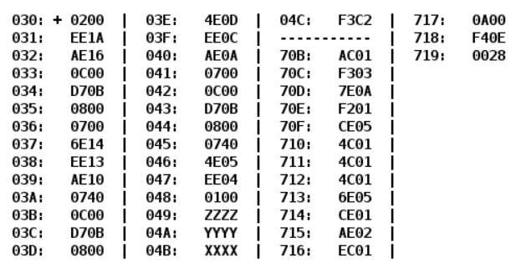

Адрес | Код команды | Мнемоника | Комментарии
030 | 0200 | CLA | Очистка аккумулятора
031 | EE1A | ST (04C) | (032 + 01A = 04C)  AC→R
032 | AE16 | LD (049) | (016+033=049)  Z → AC
033 | 0C00 | PUSH | Загрузили значение AC в стек
034 | D70B | CALL $70B | Перешли в подпрограмму по адресу 70B
035 | 0800 | POP | (SP)+→AC  Взяли результат из стэка
036 | 0700 | INC | AC + 1→ AC
037 | 6E14 | SUB 04B | (038+14 = 04B)  AC – X → AC
038 | EE13 | ST R | (039 + 013=04C)  AC → R
039 | AE10 | LD Y | (03A + 010 = 04A)  Y → AC
03A | 0740 | DEC | AC – 1 → AC
03B | 0C00 | PUSH | AC → -(SP)
03C | D70B | CALL $70B | Перешли в подпрограмму по адресу 70B
03D | 0800 | POP | (SP)+→AC  Взяли результат из стэка
03E | 4E0D | ADD R | (00D + 03F=04C)  AC + R → AC
03F | EE0C | ST R | (040 + 00C = 04C)  AC → R
040 | AE0A | LD X | (041 + 00A = 04B)  X → AC
041 | 0700 | INC | AC + 1 → AC
042 | 0C00 | PUSH | AC → -(SP)
043 | D70B | CALL $70B | Перешли в подпрограмму по адресу 70B
044 | 0800 | POP | (SP)+→AC  Взяли результат из стека
045 | 0740 | DEC | AC – 1 → AC
046 | 4E05 | ADD R | (047 + 005=04C)  AC + R → AC
047 | EE04 | ST R | (048 + 004 = 04C)  AC → R
048 | 0100 | HLT | Останов
049 | ZZZZ |  | Константа Z
04A | YYYY |  | Константа Y
04B | XXXX |  | Константа X
04C | F3C2 |  | Результат R
----------
70B | AC01 | LD &(01) | Считали аргумент из стэка  &(01) → AC
70C | F303 | BPL 03 | Если значение AC >= 0, то IP + 03 → IP
70D | 7E0A | CMP (IP + 0A) | Установить флаги по результату AC – A то есть AC +
70E | F201 | BMI 01 | Если N == 1, то IP + 1 → IP
70F | CE05 | JUMP (IP + 05) | IP + 05 → IP
710 | 4C01 | ADD &(01) | AC + &(01) → AC
711 | 4C01 | ADD &(01) | AC + &(01) → AC
712 | 4C01 | ADD &(01) | AC + &(01) → AC
713 | 6E05 | SUB (IP + 05) | AC – B→ AC
714 | CE01 | JUMP (IP+01) | IP + 01 → IP
715 | AE02 | LD (IP + 02) | A → AC
716 | EC01 | ST &(01) | AC→MEM(SP+01) – сохранили результат в стэк
717 | 0A00 | RET | (SP)+→IP
718 | F40E | - | Константа A
719 | 0028 | - | Константа B

Описание программы
Описание подпрограммы:
a = f40e₁₆, neg a = 0bf3₁₆ =3059

или

Описание функции:

График функции
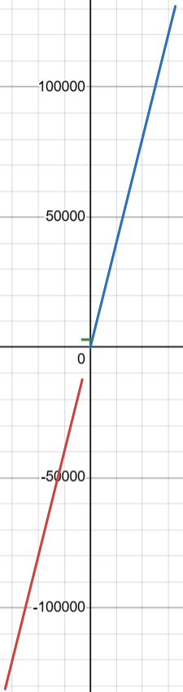

Назначение исходных данных
Описание ячеек:
Ячейки 030-048 и 70B-717 — программа; 049-04C, 70F, 718, 719 — переменные/константы, которое обозначены как X, Y, Z, R, A, B соответственно.

Область представления
Ячейки 030-048 и 70B-717 - 16-ти разрядные целые числа, беззнаковые
X, Y, Z, R, A, B - 16-ти разрядные целые числа, знаковые

Область допустимых значений
R ∊ [-2¹⁵, 2¹⁵ – 1];
X, Y, Z ∊ [-2¹¹, - 3060] ∪ [0, 2¹¹ – 1] – общий случай
одна переменная ∊ [-3059, 0), тогда остальные [-2¹², -3060] ∪ [0, 2¹² – 1]
две переменных ∊ [-3059, 0), тогда остальные [-2¹², -3060] ∪ [0, 2¹³ - 1]

Трассировка программы
Выполняемая команда |  | Содержание регистров процессов после выполнения команды |  |  |  |  |  |  |  |  |  | Содержимое измененной ячейки
Адрес | Код | IP | CR | AR | DR | SP | BR | AC | PS |  | NZVC | Адрес | Новый Код
30 | 200 | 31 | 200 | 30 | 200 | 0 | 30 | 0 | 4 |  | 100
31 | EE1A | 32 | EE1A | 04C | 0 | 0 | 001A | 0 | 4 |  | 100 | 04C | 0
32 | AE16 | 33 | AE16 | 49 | 1234 | 0 | 16 | 1234 | 0 |  | 0
33 | 0C00 | 34 | 0C00 | 7FF | 1234 | 7FF | 33 | 1234 | 0 |  | 0 | 7FF | 1234
34 | D70B | 70B | D70B | 7FE | 35 | 7FE | D70B | 1234 | 0 |  | 0 | 7FE | 35
70B | AC01 | 70C | AC01 | 7FF | 1234 | 7FE | 1 | 1234 | 0 |  | 0
70C | F303 | 710 | F303 | 70C | F303 | 7FE | 3 | 1234 | 0 |  | 0
710 | 4C01 | 711 | 4C01 | 7FF | 1234 | 7FE | 1 | 2468 | 0 |  | 0
711 | 4C01 | 712 | 4C01 | 7FF | 1234 | 7FE | 1 | 369C | 0 |  | 0
712 | 4C01 | 713 | 4C01 | 7FF | 1234 | 7FE | 1 | 48D0 | 0 |  | 0
713 | 6E05 | 714 | 6E05 | 719 | 28 | 7FE | 5 | 48A8 | 1 |  | 1
714 | CE01 | 716 | CE01 | 714 | 716 | 7FE | 1 | 48A8 | 1 |  | 1
716 | EC01 | 717 | EC01 | 7FF | 48A8 | 7FE | 1 | 48A8 | 1 |  | 1 | 7FF | 48A8
717 | 0A00 | 35 | 0A00 | 7FE | 35 | 7FF | 717 | 48A8 | 1 |  | 1
35 | 800 | 36 | 800 | 7FF | 48A8 | 0 | 35 | 48A8 | 1 |  | 1
36 | 700 | 37 | 700 | 36 | 700 | 0 | 36 | 48A9 | 0 |  | 0
37 | 6E14 | 38 | 6E14 | 04C | 0 | 0 | 14 | 48A9 | 1 |  | 1
38 | EE13 | 39 | EE13 | 04C | 48A9 | 0 | 13 | 48A9 | 1 |  | 1 | 04C | 48A9
39 | AE10 | 03A | AE10 | 04A | 00F3 | 0 | 10 | 00F3 | 1 |  | 1
03A | 740 | 03B | 740 | 03A | 740 | 0 | 003A | 00F2 | 1 |  | 1
03B | 0C00 | 03C | 0C00 | 7FF | 00F2 | 7FF | 003B | 00F2 | 1 |  | 1 | 7FF | 00F2
03C | D70B | 70B | D70B | 7FE | 003D | 7FE | D70B | 00F2 | 1 |  | 1 | 7FE | 003D
70B | AC01 | 70C | AC01 | 7FF | 00F2 | 7FE | 1 | 00F2 | 1 |  | 1
70C | F303 | 710 | F303 | 70C | F303 | 7FE | 3 | 00F2 | 1 |  | 1
710 | 4C01 | 711 | 4C01 | 7FF | 00F2 | 7FE | 1 | 01E4 | 0 |  | 0
711 | 4C01 | 712 | 4C01 | 7FF | 00F2 | 7FE | 1 | 02D6 | 0 |  | 0
712 | 4C01 | 713 | 4C01 | 7FF | 00F2 | 7FE | 1 | 03C8 | 0 |  | 0
713 | 6E05 | 714 | 6E05 | 719 | 28 | 7FE | 5 | 03A0 | 1 |  | 1
714 | CE01 | 716 | CE01 | 714 | 716 | 7FE | 1 | 03A0 | 1 |  | 1
716 | EC01 | 717 | EC01 | 7FF | 03A0 | 7FE | 1 | 03A0 | 1 |  | 1 | 7FF | 03A0
717 | 0A00 | 03D | 0A00 | 7FE | 003D | 7FF | 717 | 03A0 | 1 |  | 1
03D | 800 | 03E | 800 | 7FF | 03A0 | 0 | 003D | 03A0 | 1 |  | 1
03E | 4E0D | 03F | 4E0D | 04C | 48A9 | 0 | 000D | 4C49 | 0 |  | 0
03F | EE0C | 40 | EE0C | 04C | 4C49 | 0 | 000C | 4C49 | 0 |  | 0 | 04C | 4C49
40 | AE0A | 41 | AE0A | 04B | 003E | 0 | 000A | 003E | 0 |  | 0
41 | 700 | 42 | 700 | 41 | 700 | 0 | 41 | 003F | 0 |  | 0
42 | 0C00 | 43 | 0C00 | 7FF | 003F | 7FF | 42 | 003F | 0 |  | 0 | 7FF | 003F
43 | D70B | 70B | D70B | 7FE | 44 | 7FE | D70B | 003F | 0 |  | 0 | 7FE | 44
70B | AC01 | 70C | AC01 | 7FF | 003F | 7FE | 1 | 003F | 0 |  | 0
70C | F303 | 710 | F303 | 70C | F303 | 7FE | 3 | 003F | 0 |  | 0
710 | 4C01 | 711 | 4C01 | 7FF | 003F | 7FE | 1 | 007E | 0 |  | 0
711 | 4C01 | 712 | 4C01 | 7FF | 003F | 7FE | 1 | 00BD | 0 |  | 0
712 | 4C01 | 713 | 4C01 | 7FF | 003F | 7FE | 1 | 00FC | 0 |  | 0
713 | 6E05 | 714 | 6E05 | 719 | 28 | 7FE | 5 | 00D4 | 1 |  | 1
714 | CE01 | 716 | CE01 | 714 | 716 | 7FE | 1 | 00D4 | 1 |  | 1
716 | EC01 | 717 | EC01 | 7FF | 00D4 | 7FE | 1 | 00D4 | 1 |  | 1 | 7FF | 00D4
717 | 0A00 | 44 | 0A00 | 7FE | 44 | 7FF | 717 | 00D4 | 1 |  | 1
44 | 800 | 45 | 800 | 7FF | 00D4 | 0 | 44 | 00D4 | 1 |  | 1
45 | 740 | 46 | 740 | 45 | 740 | 0 | 45 | 00D3 | 1 |  | 1
46 | 4E05 | 47 | 4E05 | 04C | 4C49 | 0 | 5 | 4D1C | 0 |  | 0
47 | EE04 | 48 | EE04 | 04C | 4D1C | 0 | 4 | 4D1C | 0 |  | 0 | 04C | 4D1C
48 | 100 | 49 | 100 | 48 | 100 | 0 | 48 | 4D1C | 0 |  | 0

Вывод
Повторил правила косвенной адресации в БЭВМ, узнал новые команды CALL и RET, которые позволяют реализовать подпрограммы. Изучил принципы работы с подпрограммами. Улучшил свои навыки работы с LibreOffice Writer, а именно узнал, как реализовывать сложные формулы.

